Bac S - Sujet de SVT - Session 2007 - Pondichéry

1ère PARTIE : Restitution des connaissances (8 points).

LA CONVERGENCE LITHOSPHÉRIQUE ET SES EFFETS

Les zones de subduction sont le siège d'un magmatisme important se traduisant par la mise en place de roches plutoniques et volcaniques.

Expliquez les mécanismes qui aboutissent à la formation de roches magmatiques dans une zone de subduction.

La réponse sera structurée et illustrée d'un schéma localisant les phénomènes décrits.

2ème PARTIE - Exercice 1 - Pratique des raisonnements scientifiques - Exploitation d'un document (3 points).

PARENTÉ ENTRE LES ÊTRES VIVANTS ACTUELS ET FOSSILES - PHYLOGENÈSE - ÉVOLUTION

En 1978, Mary Leakey découvre à Laetoli (Tanzanie) des empreintes de pas dans des cendres volcaniques datées de 3,6 millions d'années. Ces traces fossiles sont aujourd'hui considérées, par tous les spécialistes, comme celles d'Hominidés pratiquant la bipédie.

À partir de la seule exploitation du document, montrez que les empreintes de Laetoli sont attribuables à un Hominidé bipède qui possède des caractéristiques de l'homme moderne et des caractéristiques du chimpanzé.

Document : Les empreintes de Laetoli
Sur une distance de 25 mètres, on peut suivre les pistes laissées par deux hominidés marchant côte à côte (figure a). L'empreinte (figure b) appartient à la piste G2. L'enfoncement est mesuré par rapport à la surface des cendres (mesures exprimées en mm).
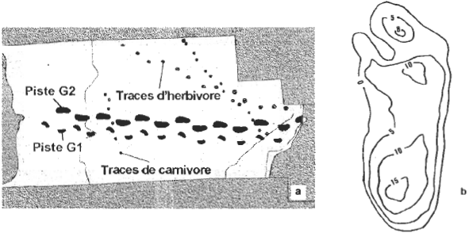
D'après Agnew N et Demas M - 1999
Document de référence : Empreinte et squelette du pied de deux primates actuels
(a : contour de l'empreinte ; b : squelette vu de dessus ; c : squelette vu de côté)

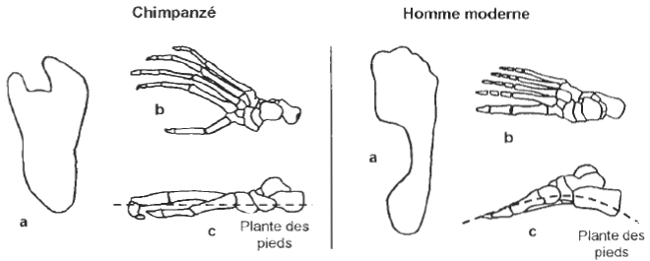
D'après site internet http://www.hominides.com

2ème PARTIE - Exercice 2 - Résoudre un problème scientifique (Enseignement Obligatoire). 5 points.

PROCRÉATION

Madame A consulte pour un problème de stérilité. Son médecin lui demande d'établir sa courbe de température et lui prescrit différents examens (dosages hormonaux). Les résultats conduisent à pratiquer une thérapie à base d'HMG, un mélange de LH et FSH.
A la suite de ce traitement, Madame A met au monde deux jumeaux, une fille et un garçon.

À partir d'une exploitation détaillée des documents et de vos connaissances, expliquez l'origine probable de la stérilité observée chez Madame A et l'effet du traitement prescrit par le médecin.

Document 1 : Courbes de température réalisées chez Madame A et une femme non stérile.
On précise que l'ovulation s'accompagne chez la femme d'une élévation de température.
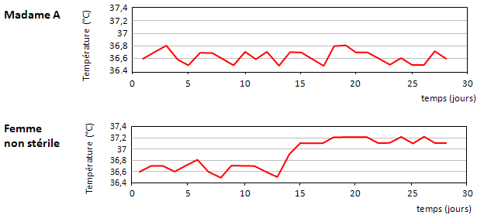

Document 2 : Dosages hormonaux réalisés chez Madame A et chez une femme non stérile
(mUL.ml⁻¹ : milliunités internationales par millilitre)

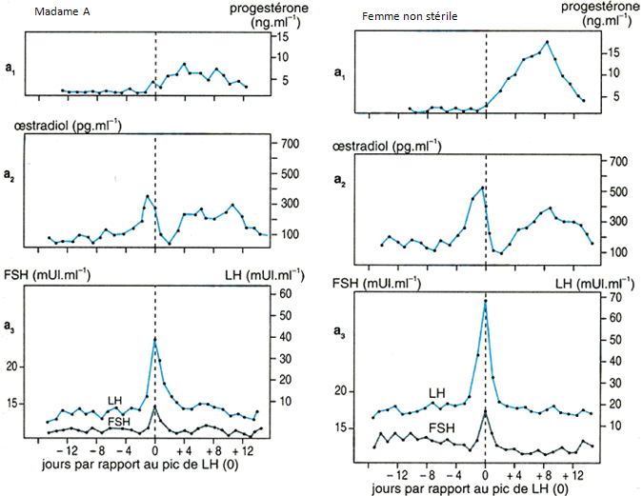

D'après Hachette, 1992

Document 3 : Effet du traitement à l'HMG chez Madame A

Les dosages obtenus pour chaque cycle sont superposés sur le graphique.
(cycle 1 : sans traitement ; cycle 2 : avec traitement à l'HMG et à l'HCG)

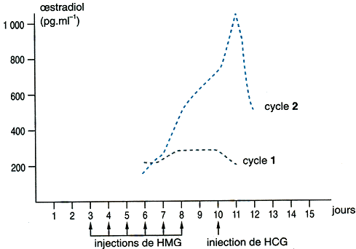
D'après Hachette, 1992

L'injection d'HCG est un complément indispensable au traitement mais n'est pas à étudier dans cet exercice.

2ème PARTIE - Exercice 2 - Résoudre un problème scientifique (Enseignement de spécialité). 5 points.

DIVERSITÉ ET COMPLÉMENTARITÉ DES MÉTABOLISMES

Les végétaux chlorophylliens utilisent le CO2 atmosphérique pour élaborer des chaînes carbonées qui sont à la base des composés du vivant.

À partir d'une exploitation détaillée des documents et de vos connaissances, expliquez où (en nommant les structures A et B repérées sur le document 1) et comment s'effectue la fixation du CO2 au cours de la photosynthèse.

Document 1 : Chloroplaste observé au microscope électronique à transmission (x44 000)

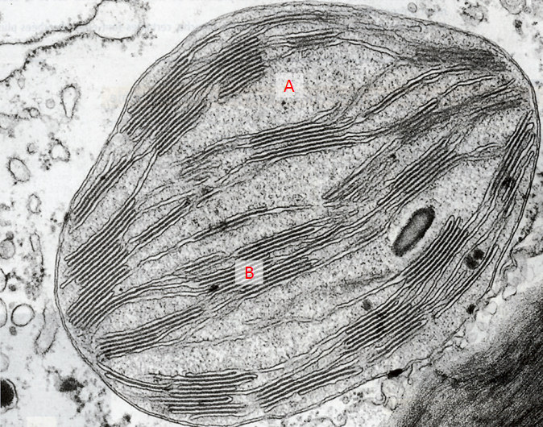

Localisation dans le chloroplaste des structures A et B

D'après Bordas, Terminale S spécialité 2002

Document 2 : Influence de l'éclairement sur l'assimilation du dioxyde de carbone par des cellules chlorophylliennes (Basham et Calvin, 1959)

Une suspension de cellules chlorophylliennes est exposée au ¹⁴CO2 pendant 5 secondes puis les cellules sont successivement placées à la lumière et à l'obscurité. A chaque instant de l'expérience, quelques cellules sont prélevées pour évaluer la concentration en acide phosphoglycérique (substance à 3 atomes de carbone). La concentration des différents produits, évaluée à partir de leur radioactivité, est exprimée en coups par minute.

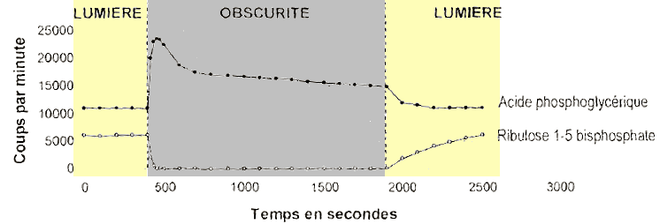
D'après Heller R., Esnault R. et Lance C, 1998

Document 3 : Expériences d'Arnon (1958)

Arnon sépare des chloroplastes en une fraction composée uniquement de thylakoïdes et une fraction liquide correspondant au stroma. Il associe ensuite l'une ou l'autre des fractions à différentes molécules présentes dans le chloroplaste en présence ou en absence de ¹⁴CO2. Il mesure l'assimilation du dioxyde de carbone à partir de la radioactivité des molécules organiques produites.
Les conditions expérimentales et les résultats sont consignés dans le tableau ci-dessous.

 | Conditions expérimentales | Quantité de ¹⁴CO2 fixé dans les molécules organiques  (en coups par minute)
1 | Stroma et thylakoïdes à la lumière, dans un milieu dépourvu de CO2 et riche en ADP, phosphate et composés réduits puis le tout à l'obscurité avec apport de ¹⁴CO2 | 96 000
2 | Stroma laissé à l'obscurité + ¹⁴CO2 | 4 000
3 | Stroma laissé à l'obscurité + ATP + ¹⁴CO2 | 43 000
4 | Stroma laissé à l'obscurité + ATP + composés réduits + ¹⁴CO2 | 97 000

D'après Hatier, Terminale S spécialité 2002

